JOBSHEET PRAKTIKUM BLOKING LARAVEL
Topik : Blade Template Lanjutan & Controller — Tema: Perpustakaan Digital
Hari : Keempat

1. Identitas Jobsheet

Komponen | Keterangan
Nama Sekolah | : SMK PRESTASI PRIMA
Mata Pelajaran | : BLOKING PPLG
Judul Praktikum | : Blade Template Lanjutan & Controller
Nama Guru Praktik | : Ilham Ramadan
Nama Siswa | : Bintan Yudo A
Tanggal Praktikum | : Rabu 30/09/2026

2. Tujuan Praktikum
Setelah melakukan praktikum ini, peserta didik diharapkan mampu:
- Membuat Controller Resource di Laravel.
- Mengelola data melalui controller (bukan route langsung).
- Menggunakan layout master dan Blade section (@extends, @yield, @section).
- Menerapkan validasi input pada form tambah/ubah data.
- Membuat tampilan CRUD lengkap yang rapi dan efisien.

3. Dasar Teori / Landasan Teori
Laravel mendukung konsep Controller Resource, yaitu controller yang otomatis berisi fungsi CRUD standar (index, create, store, edit, update, destroy).
Dengan memisahkan logika ke controller, kode jadi lebih terstruktur dan mudah dikembangkan.
Blade Template juga mendukung:
- @extends → mewarisi layout utama
- @yield dan @section → menempatkan konten halaman
- @include → menyisipkan komponen kecil seperti navbar/footer
Form Request Validation digunakan untuk memeriksa input pengguna sebelum disimpan ke database.

4. Alat dan Bahan

No | Alat / Bahan | Keterangan
1 | Laptop / PC | Spesifikasi minimal Core i3, RAM 4GB
2 | PHP 8.x, Composer | Diperlukan untuk instalasi Laravel
3 | Editor (VS Code) | Untuk menulis kode
4 | Browser | Chrome/Firefox untuk pengujian
5 | Laragon/XAMPP | Server lokal
6 | Modul / Jobsheet Python | Panduan praktikum
7 | Internet (optional) | Untuk dokumentasi & referensi

5. Keselamatan Kerja
- Pastikan server Laravel dan MySQL aktif.
- Jangan hapus file migration atau model sebelumnya.
- Simpan file sebelum menjalankan artisan command.
- Perhatikan penulisan huruf besar-kecil di nama file controller & view.

6. Langkah Kerja (Praktikum)
- Persiapan
- Gunakan proyek Laravel Perpustakaan Digital yang sudah dibuat di hari sebelumnya.
- Pastikan file dan struktur folder masih seperti terakhir di Hari ke-2, terutama:
- app/Models/Book.php (model sudah ada)
- database/migrations/create_books_table.php
- resources/views/layouts/app.blade.php
- resources/views/books.blade.php

- Lakukan sedikit penyesuaian layout agar semua halaman saling terhubung:
Buka file resources/views/layouts/app.blade.php, ubah bagian <nav> menjadi seperti ini:
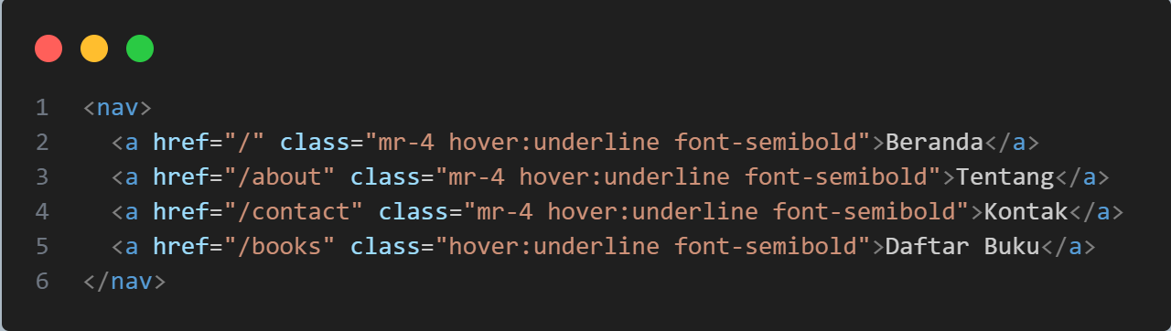

- Membuat Controller Resource
Jalankan perintah untuk membuat controller resource di terminal

- Menyiapkan Route Resource
Buka file routes/web.php dan ubah semua route CRUD sebelumnya menjadi satu baris:
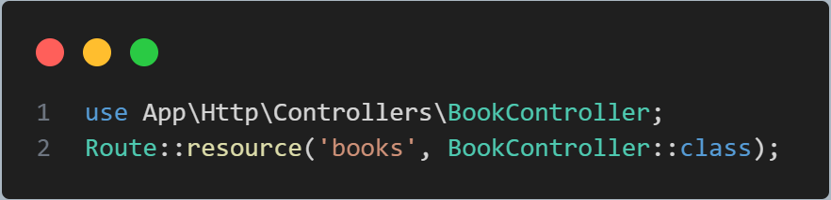
Sehingga, isi file routes/web.php secara lengkap seperti ini:
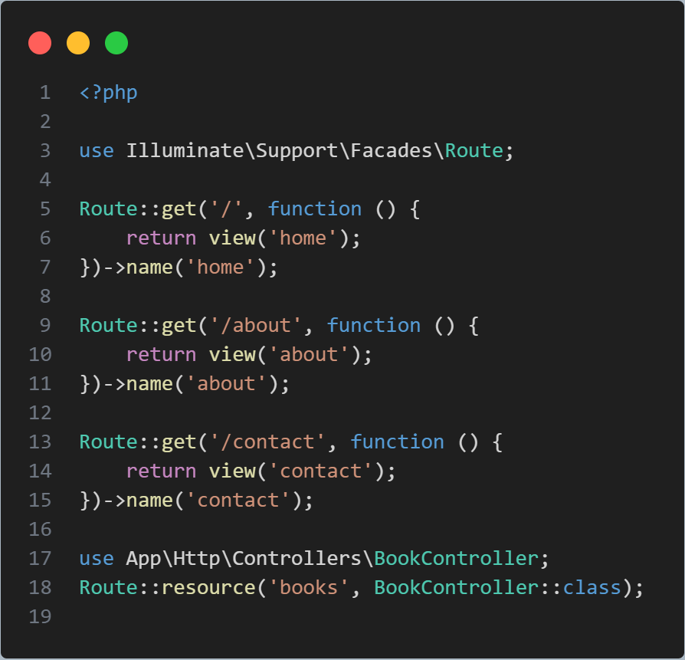

- Isi Fungsi CRUD di Controller
Buka BookController.php dan ubah isinya seperti ini:
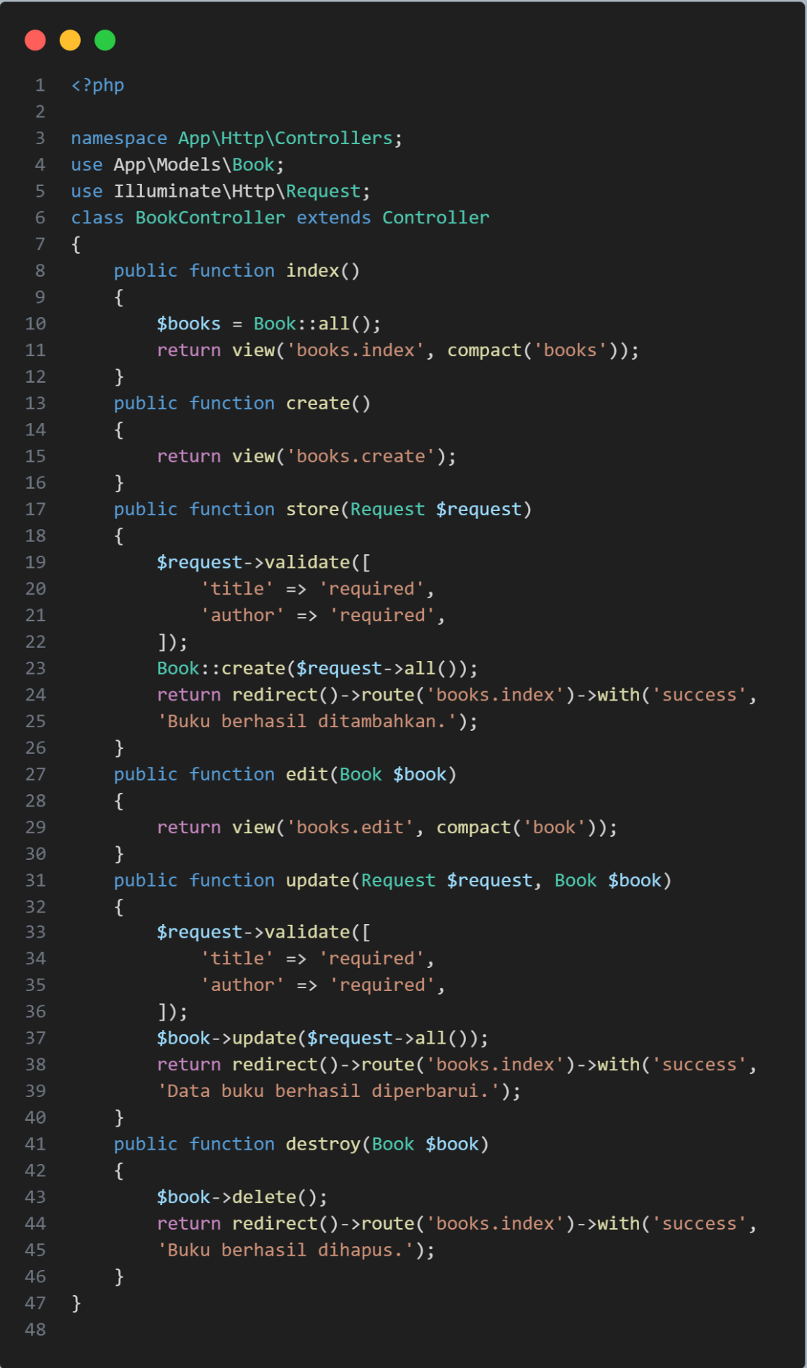

- Menyiapkan Struktur Folder View
Buat folder baru di resources/views/books/
Isi dengan file berikut:
- index.blade.php
- create.blade.php
- edit.blade.php

Pastikan struktur folder akhir seperti ini:
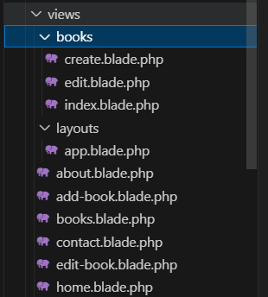

- Halaman Daftar Buku (index.blade.php)
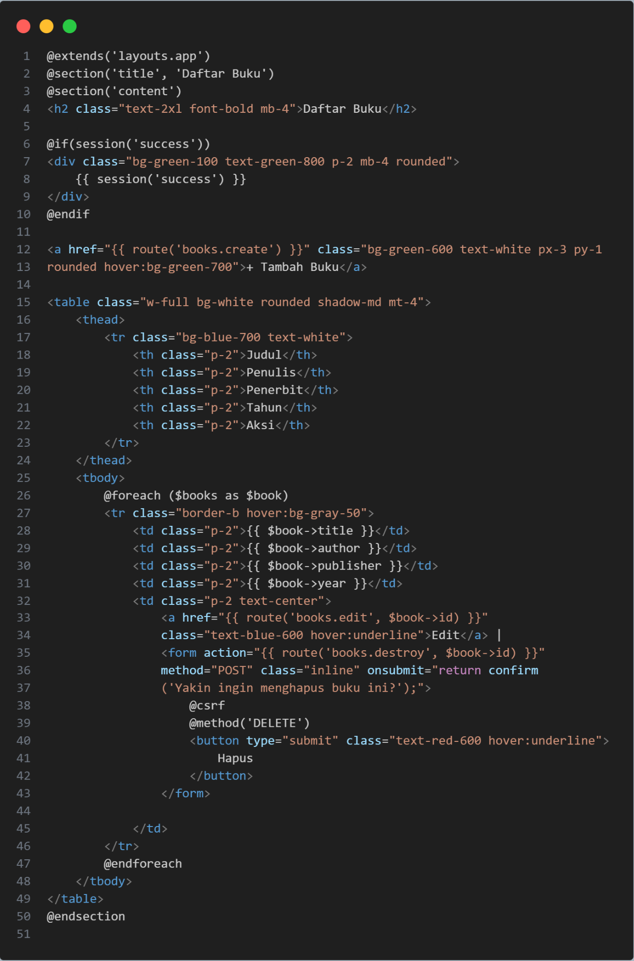

- Halaman Tambah Buku (create.blade.php)
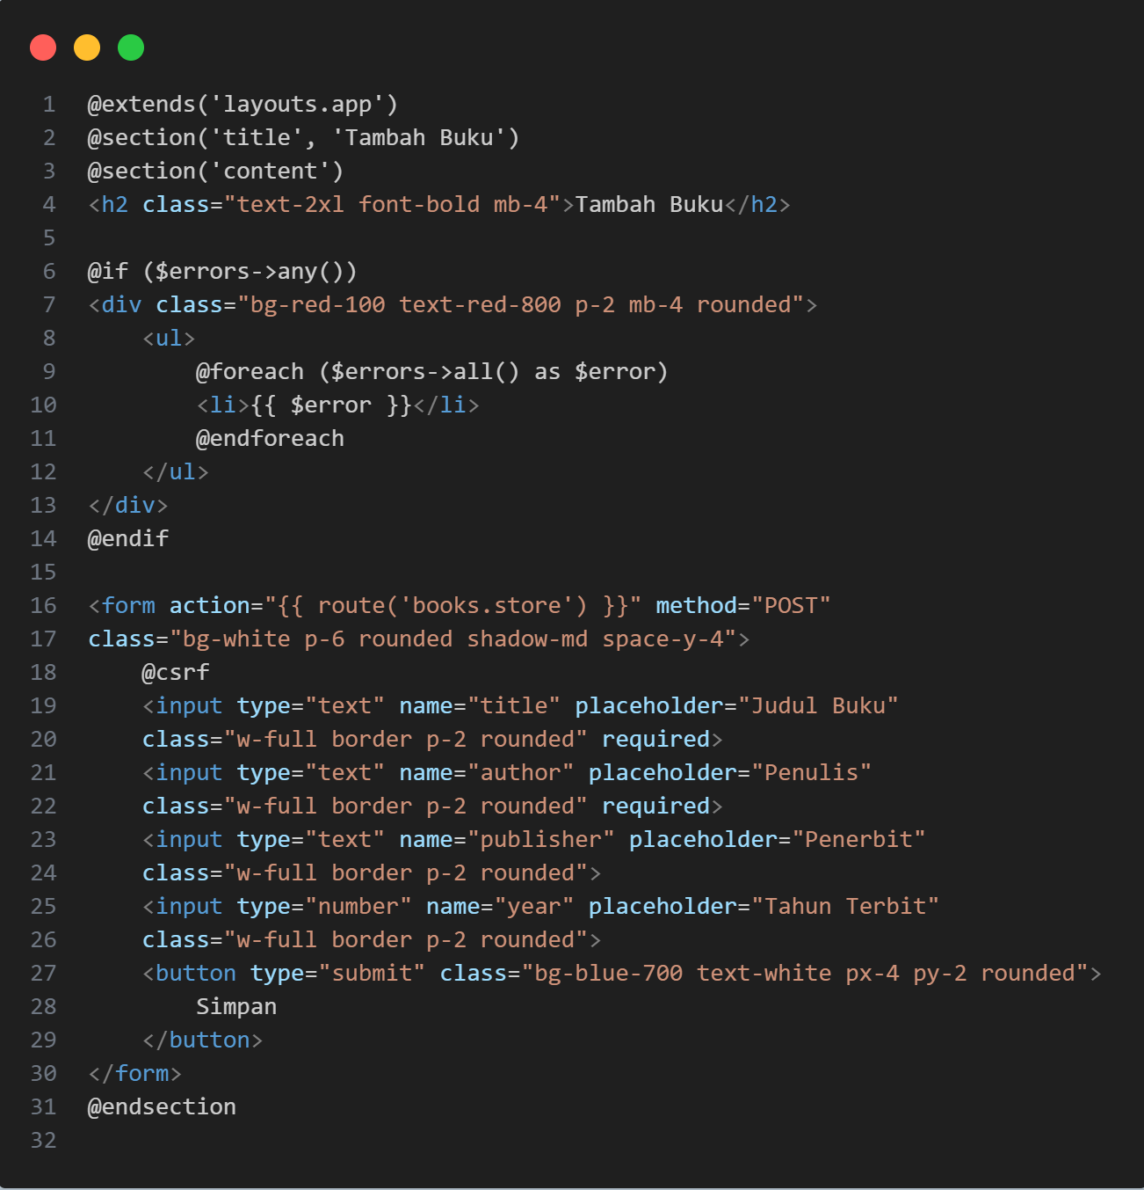

- Halaman Edit Buku (edit.blade.php)
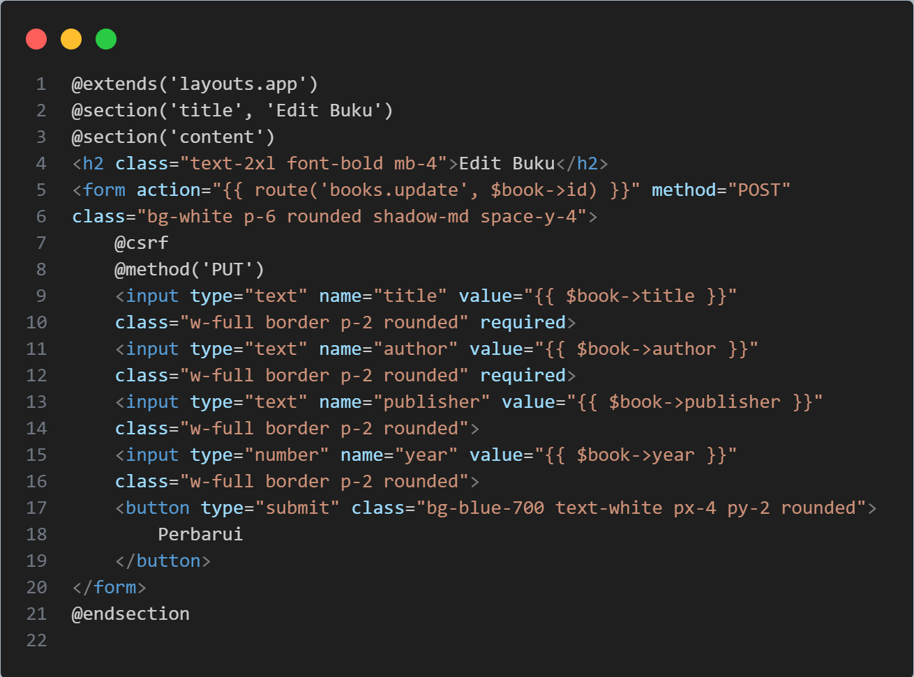

- Pengujian
Jalankan server
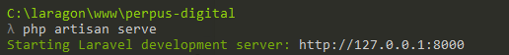

Lakukan pengujian melalui browser dan tombol form:
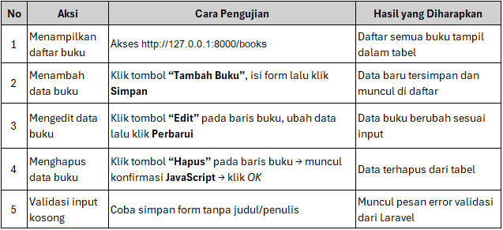

7. Data Hasil Percobaan
- BookController.php
Deskripsi: Controller CRUD penuh
Screenshot output: 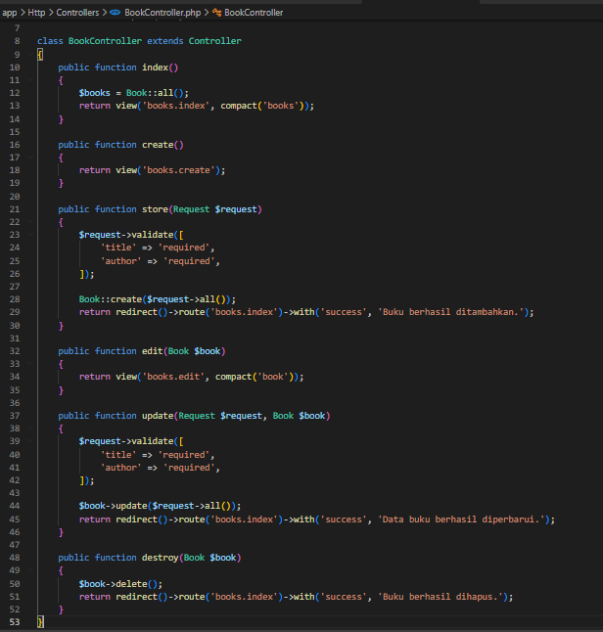

- routes/web.php
Deskripsi: Route resource CRUD
Screenshot output: 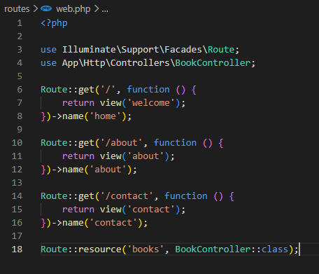

- books/index.blade.php
Deskripsi: Tampilan daftar buku
Screenshot output: 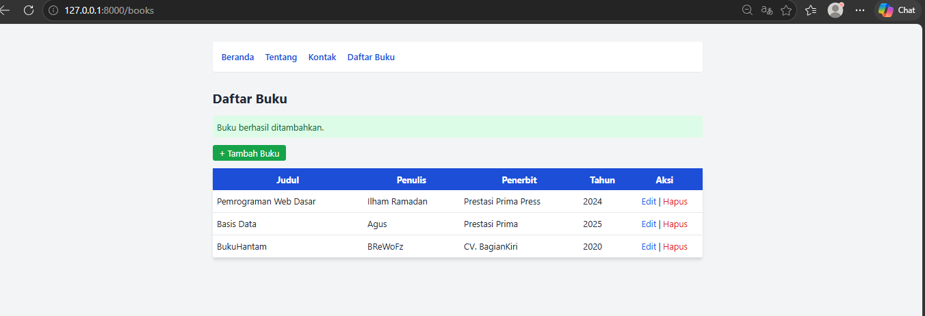

- books/create.blade.php
Deskripsi: Form tambah buku
Screenshot output: 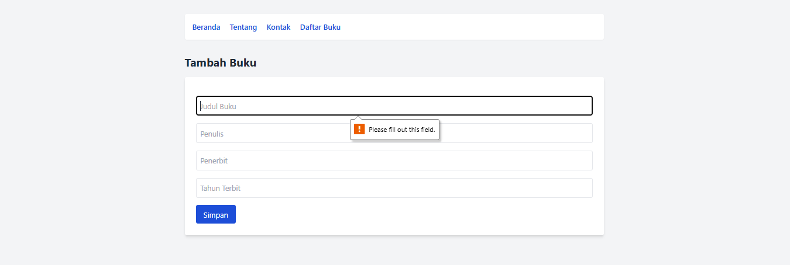

- books/edit.blade.php
Deskripsi: Form edit buku
Screenshot output: 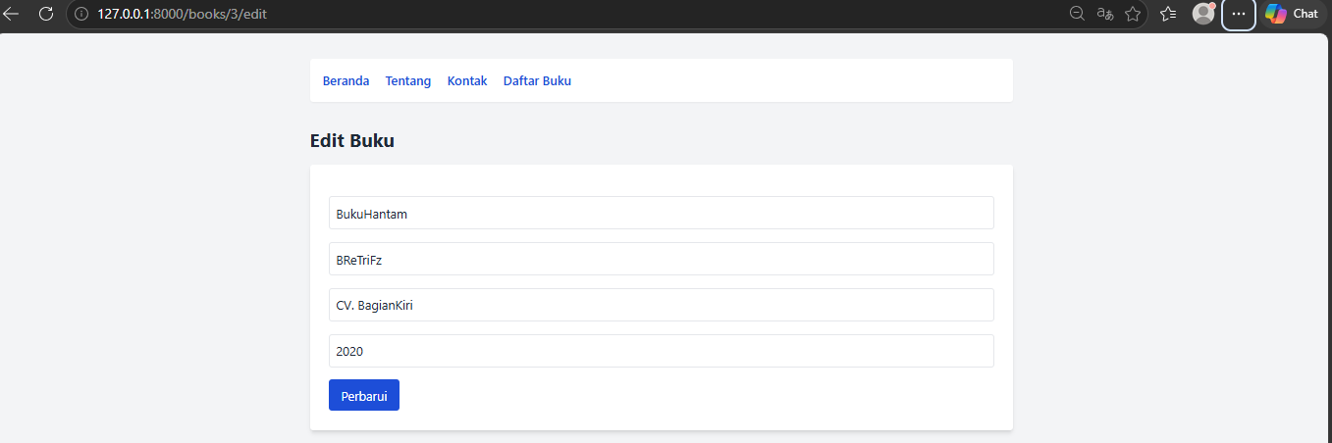

8. Analisis dan Pertanyaan Diskusi
1. Apa kelebihan menggunakan controller resource dibanding route manual?
Jawaban: Kodingan di routes/web.php menjadi sangat ringkas (hanya butuh 1 baris kode). Selain itu, logika program menjadi terpisah rapi dari rute (konsep MVC), dan penamaan fungsi standar (index, create, store, dll) membuat kode lebih mudah dibaca, dikembangkan, dan dipelihara oleh developer lain.

2. Mengapa penting menambahkan validasi pada input form?
Jawaban: Untuk memastikan integritas data (data yang masuk ke database harus sesuai format, misalnya tidak boleh kosong), mencegah error/crash pada aplikasi akibat input yang tidak valid, dan melindungi sistem dari celah keamanan (seperti injeksi kode sembarangan).

3. Jelaskan perbedaan POST, PUT, dan DELETE pada route Laravel.
Jawaban:
- POST: Digunakan untuk mengirim data baru untuk disimpan ke dalam database (Create).
- PUT: Digunakan untuk memperbarui/mengubah data yang sudah ada secara keseluruhan (Update).
- DELETE: Digunakan untuk menghapus sebuah data yang spesifik dari database (Destroy).

4. Apa fungsi @csrf dan @method di dalam form?
Jawaban:
- @csrf: Membuat token keamanan tersembunyi untuk mencegah serangan Cross-Site Request Forgery (memastikan data form dikirim dari web yang sah).
- @method: HTML form bawaan browser hanya mendukung method GET dan POST. @method('PUT') atau @method('DELETE') digunakan untuk menipu/memanipulasi form HTML agar Laravel mengenalinya sebagai request PUT/DELETE yang sah.

5. Bagaimana Blade Template membantu efisiensi penulisan kode?
Jawaban: Blade memungkinkan pewarisan layout (@extends dan @section), sehingga kita tidak perlu menulis ulang struktur HTML (seperti tag <html>, <head>, navigasi, dan footer) berkali-kali di setiap halaman. Cukup buat satu Master Layout, dan halaman lain tinggal memanggilnya.

9. Kesimpulan
Tuliskan kesimpulan dari hasil percobaan hari ini:
Dari hasil percobaan praktikum hari ini, dapat disimpulkan bahwa penggunaan arsitektur MVC (Model-View-Controller) pada Laravel—khususnya dengan memanfaatkan Controller Resource—membuat pengembangan fitur CRUD menjadi jauh lebih cepat, terstruktur, dan bersih dari sisi kode routing. Selain itu, penerapan Blade Template sangat mengefisiensikan penulisan antarmuka pengguna (UI) melalui konsep pewarisan (layouting), sementara implementasi Validasi pada Controller memainkan peran vital dalam menjaga keamanan dan keabsahan data yang dimasukkan oleh pengguna sebelum disimpan ke database.

10. Rubrik Penilaian
No | Aspek Penilaian | Kriteria Penilaian | Skor Maks
1 | Kebenaran Program | Laravel berjalan & 3 halaman tampil tanpa error | 40
2 | Struktur Controller | Fungsi sesuai standar resource | 15
3 | Tampilan View | Desain sederhana rapi & navigasi berfungsi | 15
4 | Dokumentasi | Screenshot & laporan lengkap | 20
5 | Kreativitas | Modifikasi isi atau layout yang relevan | 10
Total Skor |  |  | 100

11. Dokumentasi Praktikum
Sertakan:
- Foto siswa sedang instalasi & coding.
- Screenshot hasil form tambah/edit.
- Screenshot validasi input gagal & berhasil.
- File proyek .zip.

